附件2：

吉林省大学生创新创业训练计划
项目申请书

推 荐 学 校 北华大学
项 目 名 称 智能宠物管家
项 目 类 型 ☑创新训练项目□创业训练项目□创业实践项目 所属一级学科名称 信息与通信工程
所属二级学科名称 信息与信息处理
项 目 负 责 人 雷凯
申 报 日 期 2024年4月

吉林省教育厅制
二○二四年四月

项目名称 |  |  | 智能宠物管家
项目类型 |  |  | （√）创新训练项目 （）创业训练项目 （）创业实践项目
项目实施时间 |  |  | 起始时间：2024 年 4 月 完成时间： 2025 年 4 月
申请人或申请团队 |  | 姓名 |  |  | 年级 | 学校 | 所在院系  /专业 | 联系电话 | E-mail
申请人或申请团队 | 主持人 | 雷凯 |  |  | 2023 | 北华大学 | 电气与信息工程学院通信工程 | 14707396268 | 1764211922@qq.com
申请人或申请团队 | 成 员 | 杨志伟 |  |  | 2023 | 北华大学 | 电气与信息工程学院电子信息工程 | 15384756101 | 1440041078@qq.com
申请人或申请团队 | 成 员 | 张振晗 |  |  | 2023 | 北华大学 | 电气与信息工程学电子信息工程 | 13460877490 | 2357728302@qq.com
指导教师 | 姓名 |  |  | 曲文亮 |  |  | 研究方向 | 计算机应用及网络
指导教师 |  |  |  | 韩野 |  |  | 研究方向 | 高校思想政治教育
指导教师 | 年龄 |  |  | 44 |  |  | 行政职务/专业技术职务 |  | 高级实验师
指导教师 | 主要成果 |  |  | 指导老师：曲文亮  论文：  《A Novel Classifier with Support Vector Machine based on AP clustering》EI  《Research of Distributed Systems on Local Area Network》CPCI-S  项目：  《吉林市建设安全保障型城市的建议研究》 国家级  《基于人工生命方法的鱼的模型研究》 省级  《教育机构知识生态系统研究》 市厅级  《“互联网+”背景下的高等教育教学模式研究》 省级  《移动技术支持下的翻转课堂教学的设计与实践研究》 市厅级  指导老师：韩野  省级论文一作：高校思政教育实施的障碍及解决对策  省级论文一作：高校思想政治理论课在线教学模式的创新路径研究  社科联项目排名第三：后疫情时期促进吉林市高校毕业生就业实施策略研究  横向课题排名第四：吉林市城市基础数据采集志愿服务（丰满、高新、昌邑、经开）  “973”计划项目：新时代吉林市高校学生思想道德建设与爱国主义教育实施路径研究
一、项目实施的目的、意义
城市的繁忙和快节奏是导致人们孤独的一个重要原因。城市中的人们经常忙于工作和生活的琐事，很少时间和精力去与他人建立深入的联系。社交媒体的普及也使人们越来越孤独，虽然社交媒体为人们提供了方便交流的平台，但它也让人们更加的孤立。通过社交媒体，人们可以轻松地与朋友和家人保持联系，但这种联系往往是虚拟的，缺乏真实的情感和互动。
现代社会生活节奏快，人们常常感到孤独和压力。宠物的陪伴可以填补这种情感上的空虚，给人们带来安慰和温暖，成为生活中的良友。经过研究表明，与宠物互动可以降低人体的压力激素水平，缓解焦虑和紧张情绪。宠物的温柔和忠诚给人们带来心理上的舒缓和放松。养宠物需要主人承担一定的责任，包括喂养、照顾、训练等。通过照顾宠物，人们能够培养出责任感和爱心，获得成就感和满足感。宠物陪伴可以增加人们的生活乐趣，丰富日常生活。与宠物一起散步、玩耍、或者简单地抚摸宠物都可以让人感到快乐和幸福。带着宠物外出散步或参加宠物社区活动是人们增加社交圈的好机会。宠物成为了人们与他人交流的话题，为人们拓展了社交的机会。家庭中有孩子的家庭通常会选择养宠物，宠物可以成为孩子们的玩伴，教育他们责任感和同情心，也可以促进家庭成员之间的亲子关系。因此，越来越多的人们开始去饲养宠物，但是生活的忙碌使得我们的饲主并不总是有时间可以照顾我们的宠物，将宠物单独留在家中成了主人们面临的困扰。设计一款能够在主人外出不在时代替主人可以照顾宠物的智能设备是广大宠物主人的期盼。
针对以上问题，我们提出了智能宠物管家。
如下图1所示为智能宠物管家3D模型示意图
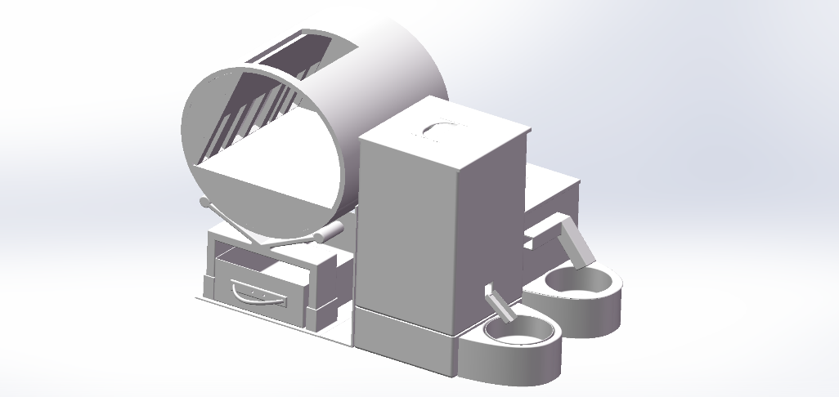
图 1 智能宠物管家3D模型
二、项目研究内容和拟解决的关键问题
2.1项目研究内容
智能宠物管家是基于RA6M5单片机的物联网设备，该设备具备了宠物生活所需的多方面功能，实现了定时定量喂食功能、定量水循环功能以及定时清理排泄物功能等。为了使用户的使用更加方便快捷，我们设计了一款基于socket客户端技术的手机app掌上智宠，通过掌上智宠app用户可以设置每天的喂食次数，每次喂食的数量和时间，水循环中要保持的水量以及每天清理排泄物的次数和时间，同时在我们的掌上智宠app上还可以查看到当前食盆中食物的剩余数量和水盆中水的剩余数量。在app上设置好我们想要的数据之后点击确定按钮，会通过互联网发送给我们的ESP32单片机，ESP32单片机解析这串数据并通过自身的WiFi模块发送给我们设备的主控RA6M5，主控RA6M5通过搭载的WiFi模块接收到ESP32从app发送的数据中解析出来的数据从而控制我们的设备实现相应的功能。设备安装两个压力传感器，分别置于了食盆和水盆底部，通过食盆底部的压力传感器我们可以检测到当前食盆中食物的数量，水盆底部的传感器检测水盆中水的剩余量，通过串口通信将压力传感器的数据读取到我们的RA6M5主控中，RA6M5主控通过WiFi模块和和我们的ESP32无线通信，ESP32单片机将处理过的数据上传给我们的手机app掌上智宠，用户打开我们的app就可以看到当前食盆和水盆的剩余量。同时设备根据压力传感器反馈的食物量和水量基于我们的程序算法实现了用户每次喂食量的控制以及水盆中水量的保持。除了喂食和喂水的智能化还解决了主人给宠物手动铲屎的困扰，我们设计了三空间一体的圆筒形排泄物自动清理结构，舵机连接圆筒的尾部，通过程序预先设置好的角度旋转可以做到将排泄物倒入我们的垃圾桶中的同时猫砂留在桶内，做到了清理的同时还能留下猫砂。同时为了宠物的安全考虑我们在桶内安装了红外对管用于检测宠物是否在桶内，当宠物在桶内的时候我们会进入保护程序，当到达预先设定的清理时间的时候也不会执行清理动作。我们运用了YOLOv8搭配摄像头深度学习对猫狗的检测与识别进行模型训练，将YOLOv8模型与摄像头获取的图像数据进行连接和处理实时检测和反馈宠物状态，分析宠物的行为模式，例如活动范围、行为习惯等。通过实时检测和识别宠物的出现和行为，来记录宠物的活动时间、特定行为发送的频率通过声音提示、推送通知到手机APP等方式向用户反馈，有助于主人更好地了解宠物的需求和健康状况，也可以为动物行为研究提供数据支持。且具有夜视功能，在夜间时具有高
清夜视功能和灭灯工作，全天候不间断看护。自带超远距智慧语言，精准拾音，轻松应对多种复杂环境，可与宠物实时语言沟通，增加与宠物的交互性。

2.1拟解决的问题

2.1.1制作过程
利用机械设计及3D打印加工技术，制造自动投喂系统、自动喂水系统、智能清洁系统和储存装置，确保其结构稳固、功能正常。
(1)制造计量装置：确保其能够精确地计量食物的量。需要制造精密的计量器件称
重测量器。
(2)组装投喂装置：包括安装电动机水泵、舵机和传动系统，确保食物与水可以准确投放到指定位置。安装水泵和电动机，确保其能够提供足够的水流并且控制喷水的频率和量。
(3)组装粪便清理装置：安装自制的粪便清理装置，栅网及其猫砂盆。确保能精确的筛选出粪便与未使用过的猫砂，并且能准确的把粪便传输到粪便存储装置。确保其能够有效地清理猫砂中的粪便。
(4)制造储存装置：用于收集清理后的粪便，并确保其密封性和易清洗性。

2.1.2软件程序设计

软件程序设计分为了两个部分:
一个部分是以我们主控的RA6M5编写，另一个部分是我们的基于socket客户端技术的手机app掌上智宠的开发程序。
通过编写的WiFi通信程序将从手机app掌上智宠获得的数据分析处理，根据得到数据进行逻辑判断，控制外接的传感器读取数据以及舵机的旋转等操作。使用java语言编写手机app掌上智宠，通过socket客户端技术使我们的手机app与单片机进行连接通信，同时下位机对app发送的信息按照对应的协议进行解析。

2.1.3结构描述
(1)自动投喂系统：包括食物存储仓、计量装置和投喂装置。食物存储仓用于存放宠物食物，计量装置用于准确计量食物的量，投喂装置用于将食物投喂到宠物食盆。自动投喂食物装置如下图2所示。
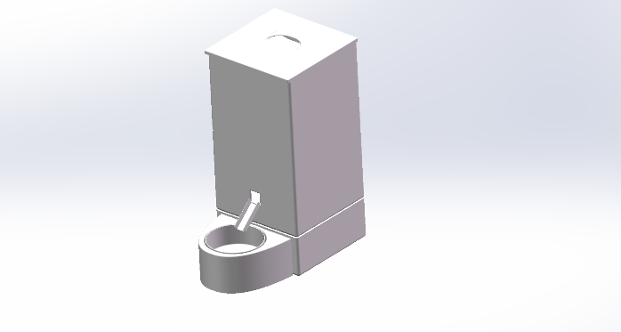
图2自动投喂装置3D图

智能清洁系统：包括我们自行设计的清理装置和储存粪便装置。清理装置通过舵机的旋转，猫砂与猫砂中的粪便随着滚筒的旋转猫砂通过栅网暂时存储在栅网的下方，而猫粪便与猫砂结合不能被栅网滤出继而通过旋转通过出口将其排除，将其粪便收集到储存装置中，之后反向旋转又可以把剩余猫砂返回到猫砂盆中。粪便清理装置如下图3、图4所示。
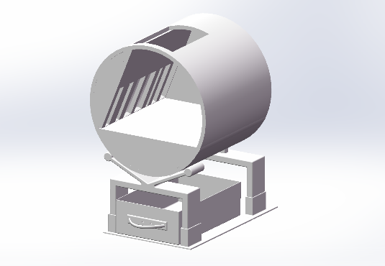
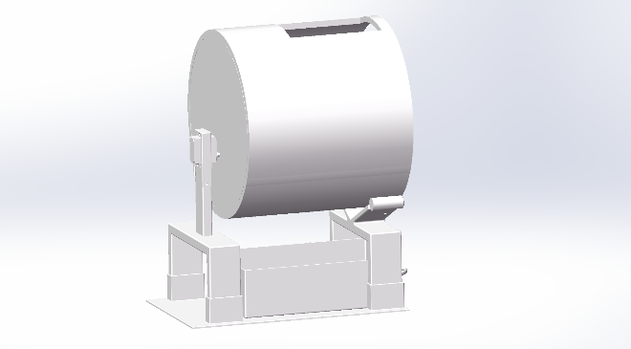
图3 粪便清理装置侧面 图4 粪便清理装置后面

2.1.4软件程序设计
软件程序设计分为了两个部分，一个部分是以我们主控的RA6M5编写，另一个部分是我们的基于socket客户端技术的手机app掌上智宠的开发程序。
通过编写的WiFi通信程序将从手机app掌上智宠获得的数据分析处理，根据得到数据进行逻辑判断，控制外接的传感器读取数据以及舵机的旋转等操作。使用java语言编写手机app掌上智宠，通过socket客户端技术使我们的手机app与单片机进行连接通信，同时下位机对app发送的信息按照对应的协议进行解析。

2.1.5手机app代码实现
App 通过 Socket连接的方式与单片机通信，app主页面中可以通过填写设备的IP地址和端口进行无线连接。app可以对设备的各种功能进行控制，用户可以直接指定投喂数量立即投喂猫粮，立即进行清理，立即喂水，也可以通过定时任务进行定时喂食和定时清理。用户可以指定1~9次定时次数，并设置每次的操作时间。app上也会显示当前设备中猫粮和饮用水的剩余量，以供用户适时添加。

2.1.6 YOLOv8搭配摄像头的实现
通过大量猫狗的宠物原型和各种行为的照片、视频及摄像头，基于YOLOv8进行深度学习训练出检测模型，之后通过摄像头获取实时图像，并将其传递给YOLOv8模型进行目标检测，根据检测结果对图像进行标记和处理，最后在JAVA程序里通过算法优化模型，以实现YOLOv8和摄像头的检测和识别能力。将YOLOv8模型与摄像头获取的图像数据进行连接和处理实时检测和反馈宠物状态，分析宠物的行为模式，例如活动范围、行为习惯等。通过实时检测和识别宠物的出现和行为，来记录宠物的活动时间、特定行为发送的频率通过声音提示、推送通知到手机APP等方式向用户反馈，有助于主人更好地了解宠物的需求和健康状况，也可以为动物行为研究提供数据支持。

三、项目研究与实施的基础条件

- 学生基础
我们有优秀的团队，团队成员都是创新、实践能力较强的在读大一、大二的学生，包括信息和通信两个专业，组员互相交流探讨，互相补充，对项目的开展与实施奠定了良好的理论基础。团队成员自主学习能力强，成绩优秀，并且充分利用课余时间进行电子制作，在充实了课余生活的同时，也锻炼了我们的动手实践能力和自主思考问题的能力。从大一上学期开始我们就加入了大学生创新实践基地，在这个良好的实践环境条件下，在老师指导下，我们积极投身到自主创新和动手能力中来，现已掌握了多种开发板的应用，并且可熟练使用多种常见传感器，现在正向更深层次的方向学习。项目组成员对本项目的研发有着浓厚的兴趣和积极性，完全具备完成本项目的能力。让我们全体成员在国家和学校的大力支持下，以老师为指导，以项目为中心，齐心协力、团结拼搏、脚踏实地、进取创新，出色的完成任务，为自己和学校谱写出新的壮丽篇章。
- 环境基础
项目组成员为大数据中心的互联网应用技术创新创业实践教育基地与自动化技术吉林省大学生课外创新实践基地（即电气信息工程学院创新实践基地）成员，两基地硬件设施齐全，提供了良好的场地和设备，具有很好的研究条件。同时，大数据中心基地和电气学院的电力系统及自动化实验室、信息采集与处理实验室、通信实验室、测控技术实验室均为开放式实验室，均为本项目相关内容的实验提供了良好的硬件支撑。我们的学习环境优秀，这也为我们日后打下坚实的基础。

四、项目实施方案

4.1硬件电路设计
该系统主控是瑞萨RA6M5核心板，由于各模块的需要，所以设置了三路稳压，7.2V、5V、3.3V，分别给该系统供电。
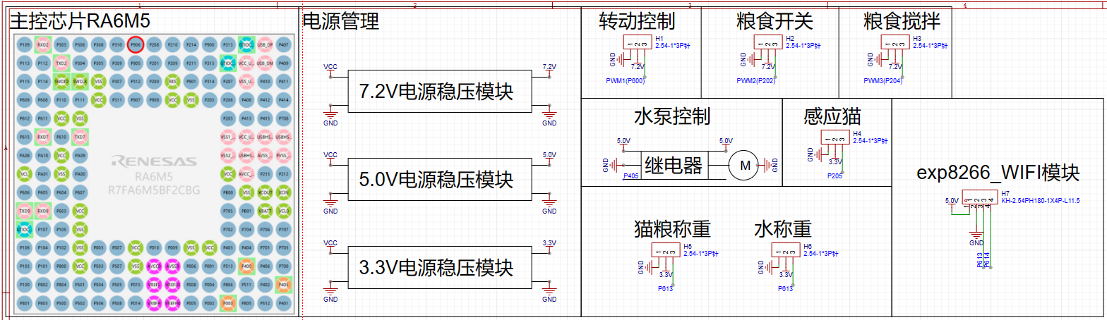

4.2喂食功能测试方案设计
自动喂食器部分的主要功能是实现定时定量的出粮，市面上的所有自动喂食器都避免不了卡粮和少量粮食留存的问题。首先我们将存粮罐中放满粮食以测试当存量罐满放时的出粮是否存在卡粮的情况，同样的数据情况下测量三次减小测试的误差。按照这个方法我们将存粮罐中的粮食减少为满放的三分之二和满放的三分之一同样测量三次，最终得到的结果就是我们出粮装置的良好率。
因为要实现定量出粮，我们分别准备五份不同重量的粮食，分别放入食盆中测量并查看反馈的数据，每份粮食测量三次以减小误差的出现。

4.3喂水功能测试方案设计
自动喂水器部分的主要功能是实现水盆中水的恒良以及水盆中水数量测量，我们将不同毫升的水放入我们的水盆中测量并查看压力传感器返回的数据，每份水测量三次以减小误差的出现。提前设定好恒定的水量，并启动水泵抽水，当水泵停止抽水的时候我们将水盆取出并测量水盆中水的重量，设定多个恒定的水量值测量，确定设备的稳定性。

3.1.3.排泄物清理功能测试方案设计
自动定时排泄物清理部分实现了定时自动清理宠物排泄物的功能，使用橡皮泥捏出三个大小形状不同的模拟排泄物。将单个排泄物放入桶内执行清理动作观察排泄物是否掉入垃圾桶中，每个排泄物测试三次减小误差，最后我们将三个大小形状不同的排泄物同时放入桶内执行清理动作观察排泄物是否都掉入垃圾桶中，测试三次减小误差。

4.4下位机与app通信测试方案设计
物联网设备的重要组成元素之一就是手机app，通过手机app我们的用户可以方便快捷的远程控制设备，输入对我们设备的控制命令和各项功能的参数。实现这些功能的重要一步就是正确的传输数据。我们设置5个不同的数据，依次从掌上智宠app发送给我们的设备主控RA6M5。RA6M5连接屏幕将收到的数据打印出来方便我们检查数据是否正确。

4.5模块介绍

4.5.1 ESP8266（WIFI模块）

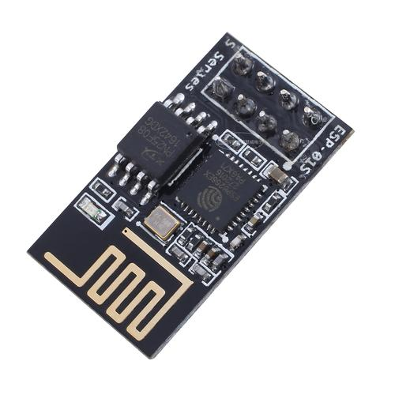

图5 WIFI模块

ESP8266是一款高性能的WIFI串口模块，内部集MCU能实现单片机之间串口通信，是目前使用最广泛的一种WIFI模块之一。ESP266支撑单AP模式、单STA模式和混合模式（可以在两种模式下切换的状态。）AP模式下，WiFi模块产生热点，提供无线接入服务，允许其它无线设备接入，提供数据访问，一般的无线路由/网桥工作在该模式下。该模式对应TCP传输协议中的服务端（TCP Server）。STA模式下，WiFi模块为连接到无线网络的终端（站点），可以连接到AP，一般无线网卡工作在STA模式下。该模式对应TCP传输协议中的客户端（TCP Client）。ESP8266一般用于连接当前环境的热点，于服务器建立TCP连接，传输数据。

4.5.2 继电器
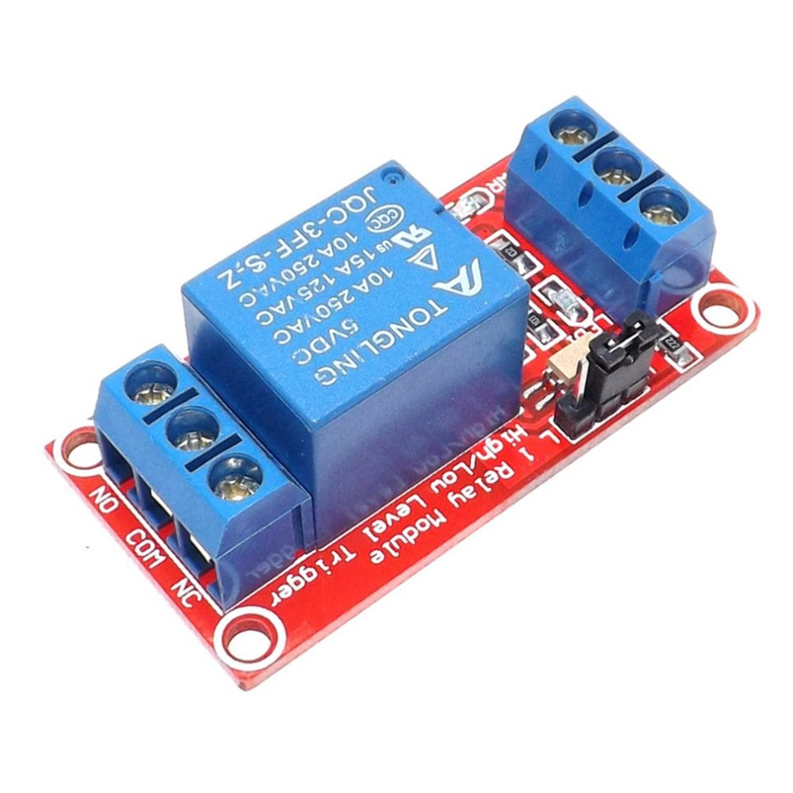

图6 继电器模块

继电器主要用于控制电路，是一种电控制器件，是当输入量的变化达到规定要求时，在电气输出电路中使被控量发生预定的阶跃变化的一种电器。继电器具有控制系统和被控制系统，通常应用于自动化的控制电路中，在电路中起着自动调节、安全保护、转换电路等作用。
4.5.3 TCRT5000（红外光电传感器）
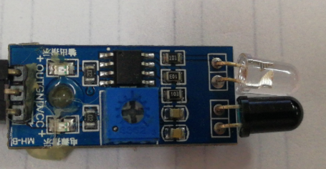
图7 红外光电传感器
TCRT5000光电传感器模块是基于TCRT5000红外光电传感器设计的一款红外反射式光电开关。传感器采用高发射功率红外光电二极管和高灵敏度光电晶体管组成，输出信号经施密特电路整形，稳定可靠。深色（黑色）的是发射端，白色（透明）的是接收端，中间蓝色的是可以调节灵敏度的旋钮。传感器的红外发射二极管（1-2处）不断发射红外线，当发射出的红外线没有被反射回来或被反射回来但强度不够大时，光敏三极管一直处于关断状态，此时模块输出端为低电平，指示二极管一直处于熄灭状态；被检测物

体出现在检测范围内时，红外线被反射回来且强度足够大，光敏三极管饱和，此时模块的输出端为高电平，指示二极管被点亮。
4.5.4 HX711（称重传感器模块）
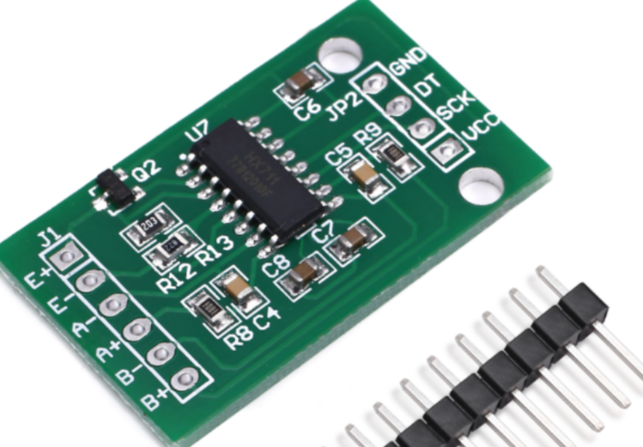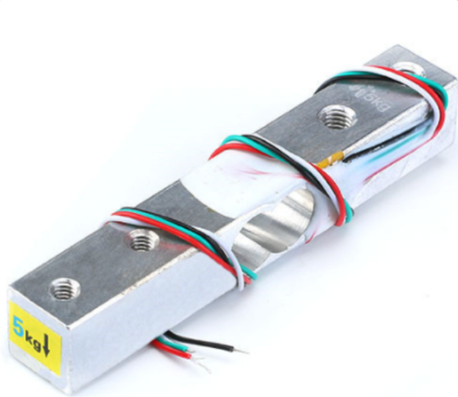

图8 称重模块

HX711是一种高精度、低噪声的模拟前端芯片，常用于称重传感器和负载细节测量应用中。它具有内置的放大器和ADC（模数转换器），可以将称重传感器的模拟信号转换为数字信号。HX711模块通常与称重传感器（如压阻式称重传感器）配合使用，以便实现重量测量功能。在使用HX711时，通常需要将其与一个称重传感器连接，以便将传感器的模拟输出信号转换为数字信号。然后，这个数字信号可以被微控制器或其他数字系统处理和解读。

4.5.5 无线网络摄像头
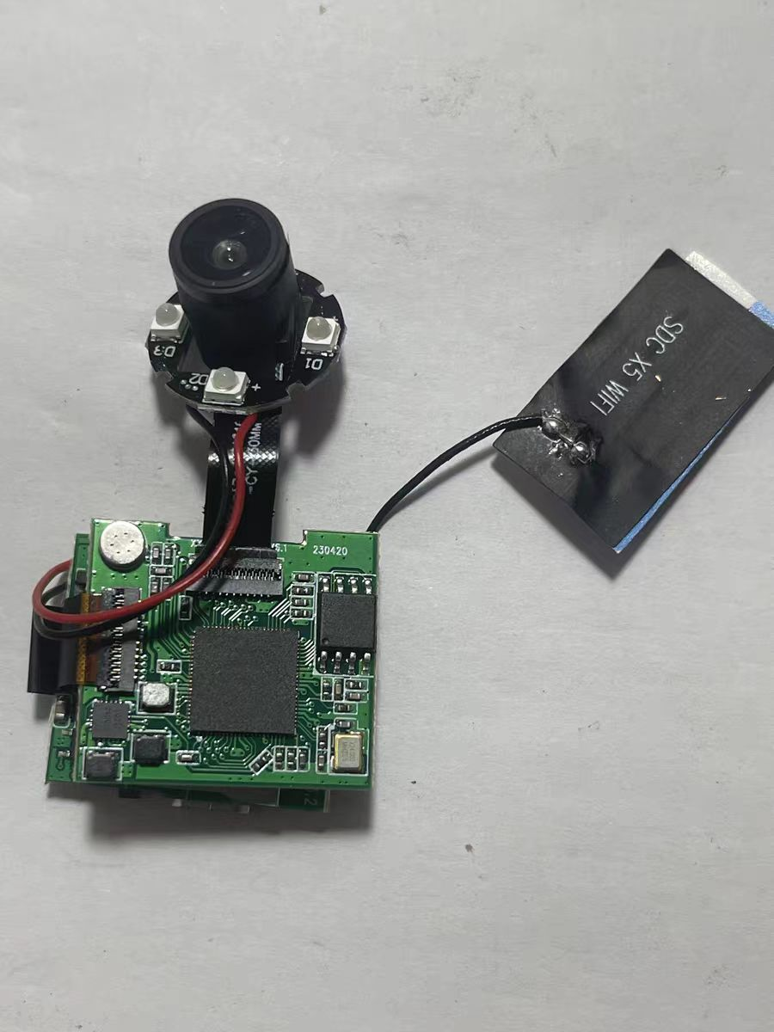
图9 摄像头模块
无线摄像头主板WiFi高清带拾音器远程手机实时220V，可移动检测、录像下载、一键拍照、远程播放、影音同步、无线连接、循环录像等，插入内存卡记录数据，在夜间时具有高清夜视功能和灭灯工作，且广角拍摄，2K音频超清晰，可无网查看

4.6智能宠物管家创新点
我们的智能宠物管家，将多种功能集合于一体，同时具备了市面上的宠物自动喂食器、宠物自动饮水机以及宠物排泄物自动清理器三个设备的功，共同采用同一块主控RA6M5单片机，可以轻松采集宠物的进食、饮水以及排泄等生理活动的相关数据进行汇总，通过我们单片机中编写的算法将宠物的每天的进食量、饮水量以及排泄的次数等信息进行处理汇总。进入5G时代以来，设备的智能化越加的被用户看重，为了使用户的使用更加的方便快捷我们基于socket客户端技术开发了一款手机app掌上智宠，通过在主控RA6M5单片机上搭载WiFi模块实现与互联网的连接，在手机的联网状态下，通过掌上智宠app我们可以在外出途中控制我们的智能管家，也可以从手机app上远程监测当前宠物的各项数据，使我们的用户可以更加放心的将宠物留在家中。我们还运用了YOLOv8针对猫狗进行专门训练，将YOLOv8模型与摄像头获取的图像数据进行连接和处理实时检测和反馈宠物状态，分析宠物的行为模式，例如活动范围、行为习惯等，比如记录宠物的活动时间、特定行为发送的频率通过声音提示、推送通知到手机APP等方式向用户反馈，有助于主人更好地了解宠物的需求和健康状况，也可以为动物行为研究提供数据支持。

- 学校可以提供的条件
3D打印机、蓄电池、万用表、stm32单片机、实验室、单片机、各种模块。
六、预期成果
1.完成设计，做出实物样机。
2.完成项目研究结题报告。
3.省级以上论文一份。
七、经费预算
序号 | 支出明细 | 金额  （万元） | 说明
1 | 测试化验费 | 0
2 | 加工费 | 0.1
2 | 材料费 | 0.15 | 在项目实施过程中，项目开发、试验所需的原材料、辅助材料、低值易耗品、零配件的购置费用以及为此发生的运杂包装费用。不能用于购置办公用品。
3 | 图书资料费 | 0 | 不超过项目总经费的5%
4 | 发表论文 | 0.05
合计 |  | 0.3

八、导师推荐意见

签名：
年 月 日
九、院系推荐意见

院系负责人签名： 学院盖章
年 月 日
十、学校推荐意见：

学校负责人签名： 学校盖章
年 月 日
十一、省教育厅评审意见：

单位盖章
年 月 日
注：表格栏高不够可增加。

